Памятник в честь воинов- земляков, погибших на фронтах Великой Отечественной войны
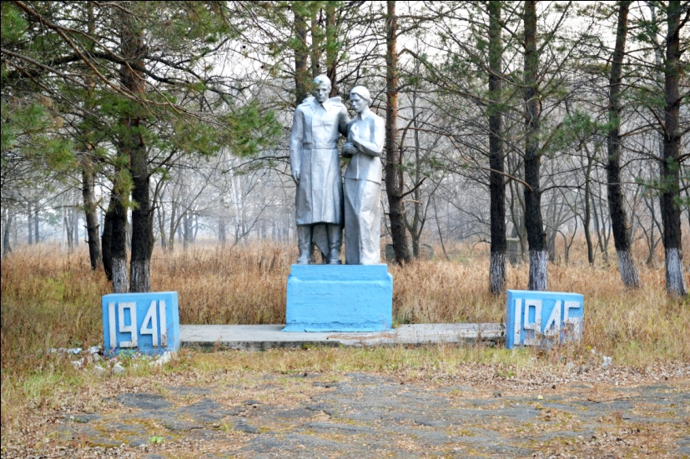
Памятник, увековечивающий имена воинов, односельчан,погибших в годы Великой отечественной войны в с. Красивое установили в 1978 году. Он представляет собой композицию из двухфигурной скульптуры солдата и скорбящей женщины. Скульптурная композиция выполнена из жести, покрашена серебряной краской.
Автор и исполнитель неизвестен.

